Plataforma de visualización de indicadores de la Asociación de Indicadores de Biodiversidad – BIP Dashboard
Seguimiento de tendencias de biodiversidad para apoyar la conservación

Para alimentar sus Sextos Informes Nacionales (6IN), los usuarios pueden acceder la plataforma visualización de la Asociación de Indicadores de Biodiversidad (BIP por sus siglas en inglés) haciendo un clic en la pestaña del panel de búsqueda (Dashboard) del sitio web BIP (https://www.bipindicators.net) o mediante el enlace directo a la plataforma de visualización (http://bipdashboard.natureserve.org/bip).

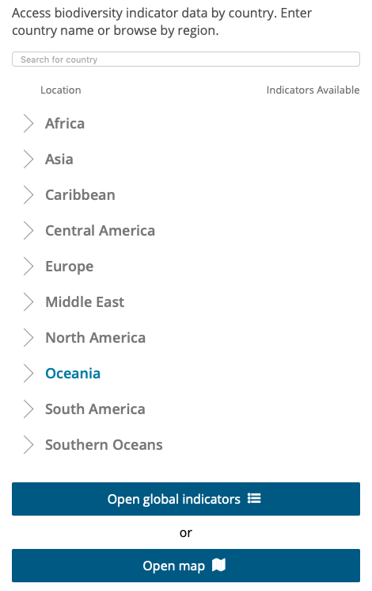
En la página principal, los usuarios pueden acceder a los datos de los indicadores de biodiversidad por país y región. Los usuarios pueden introducir y seleccionar un país o bien examinar los indicadores abriendo el mapa directamente. En la lista de países desplegable de la página principal también se muestra el número de indicadores disponible para cada país.

Una vez que se elige el país, se abre una página de selección de indicadores, en la que se puede buscar directamente un indicador concreto o hacer una búsqueda por temas (agricultura, hábitats marinos y de agua dulce, hábitats terrestres, medidas de conservación y de políticas, especies, etc.). Al abrir el desplegable de cada tema, junto a la lista de indicadores aparecen las etiquetas correspondientes de las Metas de Aichi para la Diversidad Biológica, los Objetivos de Desarrollo Sostenible (ODS) y los acuerdos multilaterales sobre el medio ambiente.

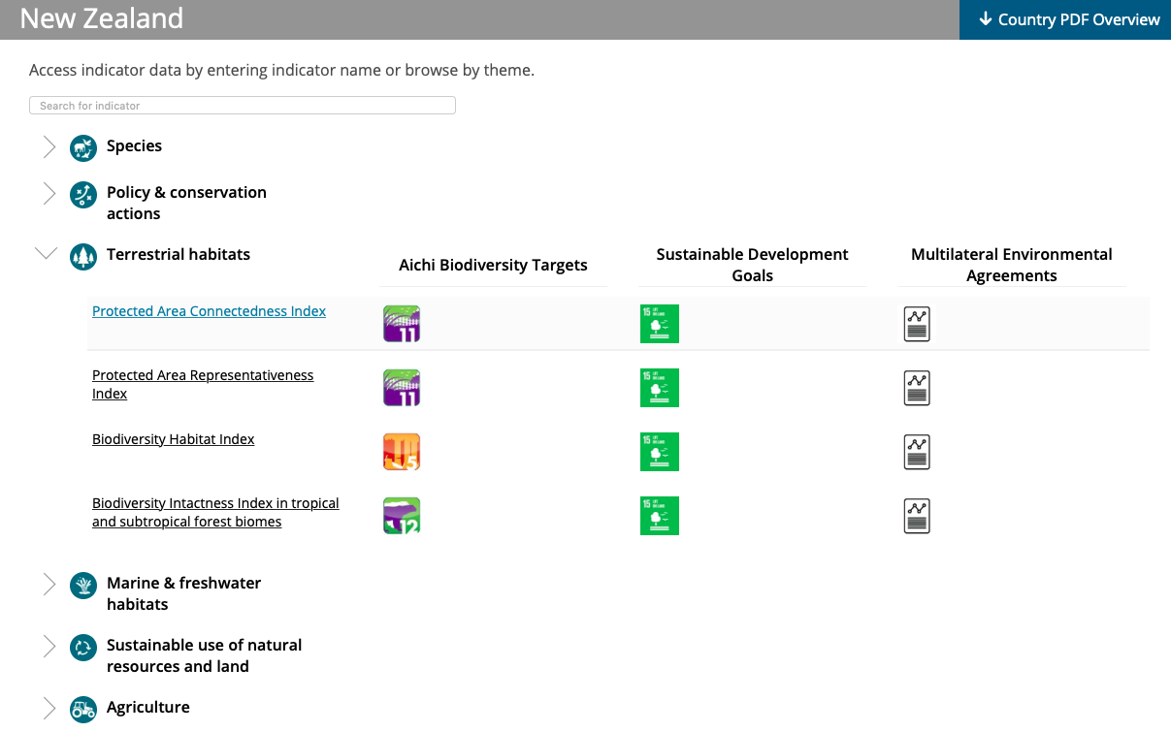
Al seleccionar un indicador, se mostrará en el mapa el país seleccionado junto a un panel informativo que incluye un gráfico de series cronológicas. Se puede seleccionar visualizar el cambio anual del indicador o las mediciones más recientes. En el caso de los indicadores con datos subnacionales o de las cuencas hidrográficas (por ejemplo, el índice de conexión entre áreas protegidas), también se pueden visualizar las cuencas si se pulsa el botón «Show Basin» (mostrar cuencas) de la ventana del mapa. La cuenca o región elegida se mostrará con un gráfico de series cronológicas de los años disponibles, junto a una descripción del indicador y la posibilidad de descargarse la información visual, ya sea en un gráfico o en un mapa.
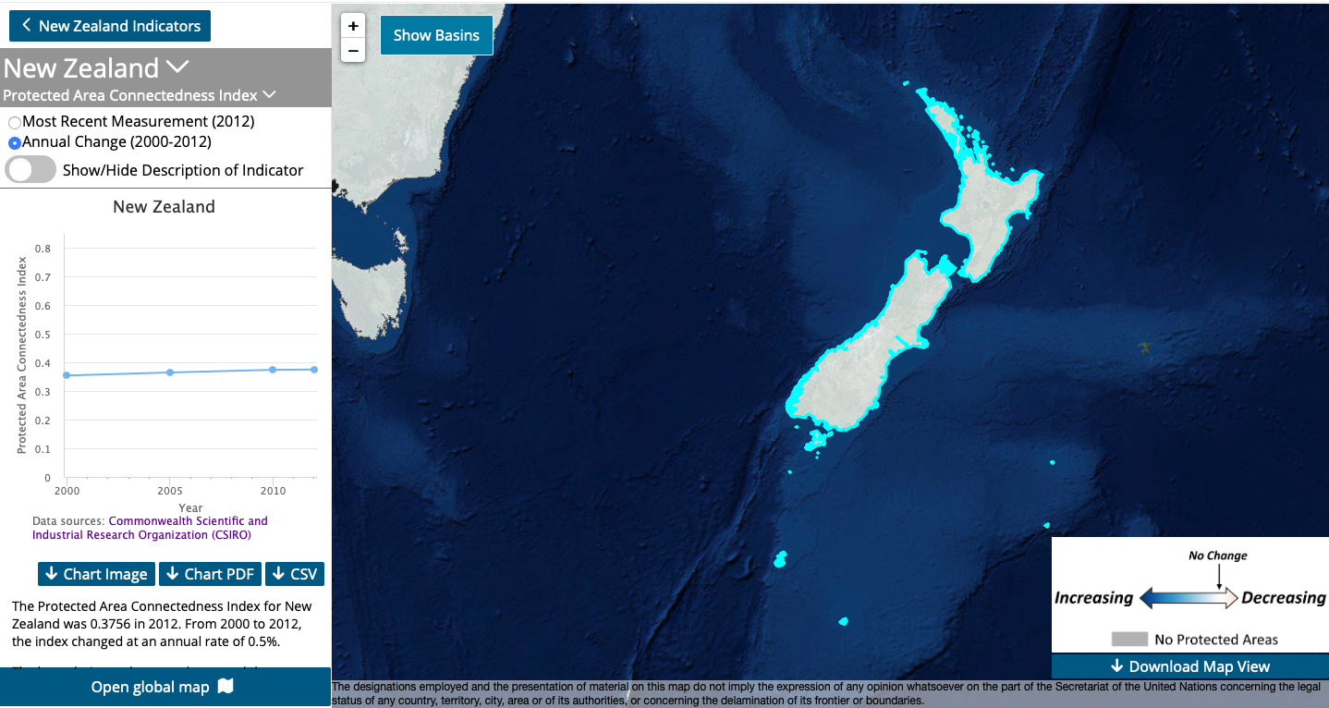
Los usuarios también pueden obtener más información sobre el indicador si seleccionan la opción «Show/hide Description of the Indicator» (Mostrar/ocultar descripción del indicador) situada en la parte superior del panel de las series cronológicas. Se ofrece una breve descripción del indicador y un enlace a los metadatos desde el que se puede acceder a información detallada sobre la metodología, las fuentes de los datos empleadas o las limitaciones del indicador.

Por último, los usuarios pueden descargar el mapa haciendo un clic en el recuadro de la esquina inferior derecha de la pantalla, dentro de la ventana de la vista del mapa «Download Map View» (Descargar vista del mapa).

En los próximos meses se añadirán más indicadores y más opciones en la BIP Dashboard, como un pdf con un panorama general por países y herramientas para realizar comparaciones. Agradeceremos sus observaciones y sugerencias escritas por email y responderemos encantados a cualquier consulta. Pueden ponerse en contacto con: Katherine Despot-Belmonte (katherine.despot-belmonte@unep-wcmc.org) o con
Mike Gill (mike.gill@natureserve.org)

